**Тема: Сполучені Штати Америки**

Музика Сполучених Штатів Америки упродовж тривалого періоду часу вбирала в себе ознаки різноманітних стилів. Американська музика передає оптимізм, віру в майбутнє. Одним з найвідоміших композиторів цієї країни є Джордж Гершвін, який має українське коріння. Гершвін писав і класичну музику, і сучасну, зокрема, музику для кінофільмів.

Джордж Гершвін дуже полюбляв імпровізувати. Він міг протягом кількох годин грати на роялі в музичному видавництві, де працював... збираючи навколо себе велике коло слухачів.

А який найвідоміший його твір?

Серед великих творів найвідомішою й найулюбленішою вважається перша національна опера — «Поргі і Бесс». Її популярність не згасає й сьогодні.

В опері відображено бідне й тяжке життя афроамериканців, які живуть у рибальському селищі початку 20 століття. Головними персонажами, не складно здогадатися за назвою твору, є чоловік Поргі та молода жінка Бесс.

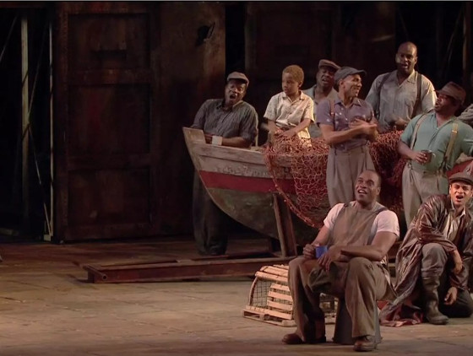 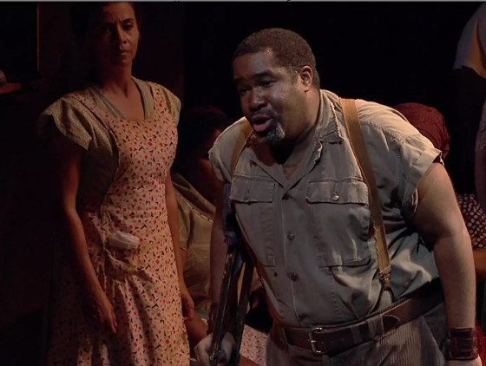

Сцени з опери Дж. Гершвіна «Поргі і Бесс»

Починаючи роботу над оперою, композитор вирушив на південь США, де упродовж року мешкав у селищі рибалок. Там він ознайомився с життям і музикою афроамериканців. Митець брав участь у співі спірічуелсів, іноді навіть виступав як соліст.

**Спірічуелс** — духовна пісня афроамериканців.

**Слухаємо музику** Джорж Гершвін, колискова з опери «Поргі і Бесс».

<https://www.youtube.com/watch?v=lPxSIF6HiwY>

Як музика відображає ставлення матері до своєї дитини?

ПОРТРЕТ КОМПОЗИТОРА

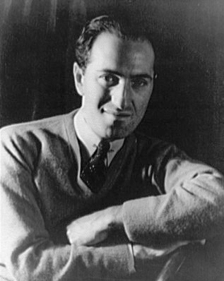

Джорж Гершвін у 6 років самостійно навчився грати на фортепіано: підбирав на слух мелодії та намагався писати власні композиції. Більшість своїх творів написав у співавторстві зі своїм старшим братом — поетом Айрою. Композитор створював і класичні композиції, і пісні для бродвейських вистав (театральний район м. Нью-Йорк, США). Загалом творчість Гершвіна була досить успішною, популярною і визнаною.

* Обери слова-характеристики колискової Дж. Гершвіна.

**СВІТЛА ШВИДКА РИТМІЧНА ЗАМРІЯНА**

**ПОВІЛЬНА ЯСКРАВА МЕЛОДІЙНА ВЕСЕЛА**

**Пригадайте пісню «Прогулянка з батьком»**

<https://backingtrackx.com/minusovka/36096/1/progulka_s_otcom.html>